### 使用Docker搭建Kafka集群报告

**1. 下载docker镜像**

zookeeker: docker pull zookeeper:latest

kafka: docker pull wurstmeister/kafka:latest

1. **创建并启动容器**

启动zookeeper：

90OPB3TP42{H`H%}75VZC_F

启动kafka，本次报告中使用kafka集群数为3：

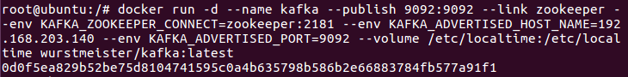

启动kafka1，注意name、publish与KAFKA\_ADERTISED\_PORT的参数需要做修改，否则会发生冲突：

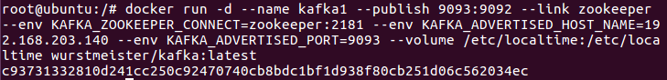

启动kafka2，同样修改name、publish与KAFKA\_ADERTISED\_PORT的参数：

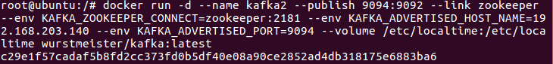

可使用docker ps -a命令查看容器启动情况：

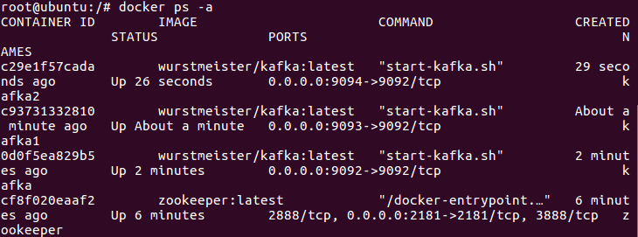

1. **向kafka发送测试消息**

根据容器id进入kafka容器：

QM83JYJD7CU(%1$1TQ`{9YC

进入kafka默认路径，并创建一个topic“test”：



可使用 bin/kafka-topics.sh --list --zookeeper zookeeper:2181命令查看当前的topic列表：

)3{}WIP)$_$8N%_9ZGNJHUO

运行消费者（本报告以kafka容器作为生产者，kafka1和kafka2容器作为消费者）：

`S@UY)NS[LJ{5L9YNW~{(PO

也可根据容器名进入kafka1和kafka2容器：

22VPLYZ35(8{K959QLC_MDJ

进入kafka1和kafka2默认路径，并运行消费者：

Q$DVV~DOSSS[6AOYN8O915E

此时可以在kafka容器中输入消息，而kafka1和kafka2会接受到生产者的消息：



}DD84FI1N`R3JE_Z{%L~Q5B